
หน่วยการเรียนรู้ที่ 2 การดำรงพันธุ์ของสิ่งมีชีวิต
แผนการจัดการเรียนรู้ที่ 2
เรื่อง สำรวจลักษณะทางพันธุกรรมของพืช : 2

ชั้นประถมศึกษาปีที่ 5 เวลาเรียน 1 ชั่วโมง

มาตรฐานการเรียนรู้และตัวชี้วัด

มาตรฐานการเรียนรู้
มาตรฐาน ว 1.3 เข้าใจกระบวนการและความสำคัญของการถ่ายทอดลักษณะทางพันธุกรรม
สารพันธุกรรม การเปลี่ยนแปลงทางพันธุกรรมที่มีผลต่อสิ่งมีชีวิต ความหลากหลายทางชีวภาพและวิวัฒนาการของสิ่งมีชีวิต รวมทั้งนำความรู้ไปใช้ประโยชน์
ตัวชี้วัด
ว 1.3 ป.5/1 อธิบายลักษณะทางพันธุกรรมที่มีการถ่ายทอดจากพ่อแม่สู่ลูกของพืช สัตว์
และมนุษย์



จุดประสงค์การเรียนรู้
1. ระบุลักษณะทางพันธุกรรมที่คล้ายคลึง และลักษณะที่แตกต่างกันของพืชได้ (K)
2. อธิบายลักษณะทางพันธุกรรมของพืชได้ (K)
3. วาดภาพและระบายสี ลักษณะทางพันธุกรรมของพืชที่ถ่ายทอด อย่างรวมพลัง ด้วยความรับผิดชอบได้ (P)
4. มีความรับผิดชอบ (A)


สาระการเรียนรู้

พืชเมื่อโตเต็มที่จะมีการสืบพันธุ์เพื่อเพิ่มจำนวนและดำรงพันธุ์ โดยลูกที่เกิดมาจะได้รับการถ่ายทอดลักษณะทางพันธุกรรมจากพ่อแม่ ทำให้มีลักษณะทางพันธุกรรมที่เฉพาะ แตกต่างจากสิ่งมีชีวิตชนิดอื่นพืชมีการถ่ายทอดลักษณะทางพันธุกรรม เช่น ลักษณะของใบ สี ดอก


สมรรถนะสำคัญของผู้เรียน

1. ความสามารถในการสื่อสาร
- การอธิบาย การเขียน การพูดหน้าชั้นเรียน
2. ความสามารถในการคิด
- การสังเกต การสำรวจ การคิดวิเคราะห์ การเปรียบเทียบ การสร้างคำอธิบาย การอภิปราย
การสื่อความหมาย การทำกิจกรรมโดยใช้กระบวนการทางวิทยาศาสตร์
3. ความสามารถในการแก้ปัญหา
- การแก้ปัญหาขณะปฏิบัติกิจกรรม
4. ความสามารถในการใช้ทักษะชีวิต
- กระบวนการกลุ่ม
5. ความสามารถในการใช้เทคโนโลยี
- การนำเสนอผลงานโดยใช้เทคโนโลยีสารสนเทศ

คุณลักษณะอันพึงประสงค์

1. ใฝ่เรียนรู้
2. มุ่งมั่นในการทำงาน


คำถามสำคัญ

(-)


การจัดกิจกรรมการเรียนรู้


ขั้นปฏิบัติและสรุปความรู้หลังการปฏิบัติ (Applying and Constructing the Knowledge)
• • • • • • • • • • • • • • • • • • • • • • • • • • • • • • • • • • • • • • • • •

1. นักเรียนแต่ละกลุ่มร่วมกันวางแผน สำรวจ พืชในท้องถิ่นที่รู้จักและสนใจที่มีการสืบพันธุ์
เพื่อเพิ่มจำนวนและดำรงพันธุ์ ซึ่งมีการถ่ายทอดลักษณะทางพันธุกรรม แล้วออกแบบ และวาดภาพ
และระบายสี ลักษณะทางพันธุกรรมที่ถ่ายทอดได้ในท้องถิ่น แล้วเขียนชื่อพืชและลักษณะทางพันธุกรรม
จัดทำเป็นชิ้นงาน

การวางแผน สำรวจ ออกแบบ และวาดภาพและระบายสี สร้างเสริมทักษะศตวรรษที่ 21
ด้านการคิดวิเคราะห์ การคิดสร้างสรรค์ และการสื่อสาร

(ตัวอย่างภาพวาดและระบายสี)

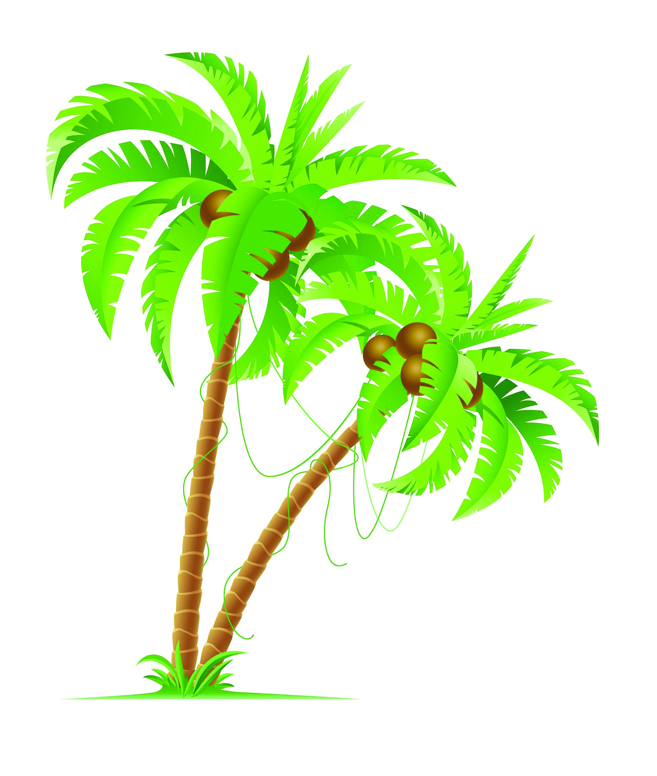

ชื่อพืช ____________________________________________________________________________
ลักษณะทางพันธุกรรมที่พืชถ่ายทอดได้ __________________________________________________

(ต้นมะพร้าว)

(ต้นมะพร้าวมีรากฝอย ลำต้นเดียว ตั้งตรง ใบเรียวยาว

เมื่อเจริญเติบโตเต็มที่จะมีดอกที่มีลักษณะเป็นช่อ สีครีมหรือสีเหลืองนวล เมื่อดอกมีการสืบพันธุ์
เกิดผลมะพร้าว ภายในผลจะมีนํ้ามะพร้าว และเนื้อมะพร้าว)

2. นักเรียนร่วมกันสรุปสิ่งที่เข้าใจเป็นความรู้ร่วมกัน ดังนี้
• พืชเมื่อโตเต็มที่จะมีการสืบพันธุ์เพื่อเพิ่มจำนวนและดำรงพันธุ์ โดยลูกที่เกิดมาจะได้รับการถ่ายทอดลักษณะทางพันธุกรรมจากพ่อแม่ ทำให้มีลักษณะทางพันธุกรรมที่เฉพาะ แตกต่างจากสิ่งมีชีวิต
ชนิดอื่น พืชมีการถ่ายทอดลักษณะทางพันธุกรรม เช่น ลักษณะของใบ สีดอก


ขั้นสื่อสารและนำเสนอ (Applying the Communication Skill)
• • • • • • • • • • • • • • • • • • • • • • • • • • • •

3. ผู้แทนนักเรียนแต่ละกลุ่มออกมาพูดและนำเสนอภาพวาดและระบายสี ลักษณะทางพันธุกรรมของพืชที่ถ่ายทอดได้หน้าชั้นเรียน เพื่อแลกเปลี่ยนเรียนรู้กัน เพื่อน ๆ ร่วมกันตรวจสอบและแก้ไขให้ถูกต้อง
4. นักเรียนร่วมกันอภิปรายสรุปเกี่ยวกับวิธีการทำงานให้เห็นการคิดเชิงระบบและวิธีการทำงาน
ที่มีแบบแผน


ขั้นประเมินเพื่อเพิ่มคุณค่าบริการสังคมและจิตสาธารณะ (Self-Regulating)
• • • • • • • • • • • • • • • • • • • • • • • • • • • • • • • •

5. นักเรียนร่วมกันคัดเลือกผลงานที่ดีเด่นจัดทำเป็นนิทรรศการ หรือจัดแสดงผลงาน หรือเผยแพร่ในเว็บไซต์ หรือเฟซบุ๊ก (facebook) ของโรงเรียน เพื่อเป็นแหล่งการเรียนรู้ให้นักเรียนชั้นอื่น ๆ
การนำเสนอผลงานโดยการเผยแพร่ในเว็บไซต์ หรือเฟซบุ๊ก (facebook)
สร้างเสริมทักษะศตวรรษที่ 21 ด้านความรอบรู้ในเทคโนโลยีสารสนเทศ

6. นักเรียนตรวจสอบหรือประเมินขั้นตอนต่าง ๆ ที่เรียนมาในวันนี้มีจุดเด่น จุดบกพร่องอะไรบ้าง มีความสงสัย ความอยากรู้อยากเห็นในเรื่องใด ให้ระบุ
7. นักเรียนประเมินตนเอง โดยเขียนแสดงความรู้สึกหลังการเรียน ในประเด็นต่อไปนี้
• สิ่งที่นักเรียนได้เรียนรู้ในวันนี้คืออะไร
• นักเรียนมีส่วนร่วมกิจกรรมในกลุ่มมากน้อยเพียงใด
• เพื่อนนักเรียนในกลุ่มมีส่วนร่วมกิจกรรมในกลุ่มมากน้อยเพียงใด
• นักเรียนพึงพอใจกับการเรียนในวันนี้หรือไม่ เพียงใด
• นักเรียนจะนำความรู้ที่ได้นี้ไปใช้ให้เกิดประโยชน์แก่ตนเอง ครอบครัว และสังคมทั่วไป
ได้อย่างไร
จากนั้นแลกเปลี่ยนตรวจสอบขั้นตอนการทำงานทุกขั้นตอนว่าจะเพิ่มคุณค่าไปสู่สังคม
เกิดประโยชน์ต่อสังคมให้มากขึ้นกว่าเดิมในขั้นตอนใดบ้าง สำหรับการทำงานในครั้งต่อไป

สื่อการเรียนรู้/แหล่งการเรียนรู้

1. หนังสือเรียน รายวิชาพื้นฐานวิทยาศาสตร์ ชั้นประถมศึกษาปีที่ 5
ของสถาบันพัฒนาคุณภาพวิชาการ (พว.)
2. แบบฝึกหัด รายวิชาพื้นฐานวิทยาศาสตร์ ชั้นประถมศึกษาปีที่ 5
ของสถาบันพัฒนาคุณภาพวิชาการ (พว.)
3. ชุดกิจกรรมการเรียนรู้พัฒนาการคิดวิเคราะห์ รายวิชาพื้นฐานวิทยาศาสตร์ ชั้นประถมศึกษาปีที่ 5
ของสถาบันพัฒนาคุณภาพวิชาการ (พว.)
4. แหล่งการเรียนรู้ทั้งภายในและภายนอกโรงเรียน


การประเมินการเรียนรู้

1. ประเมินความรู้ เรื่อง ลักษณะทางพันธุกรรมของพืช (K) ด้วยแบบทดสอบ
2. ประเมินชิ้นงาน ภาพวาดและระบายสี ลักษณะทางพันธุกรรมของพืชที่ถ่ายทอดได้ (P)
ด้วยแบบประเมิน
3. ประเมินคุณลักษณะอันพึงประสงค์ ด้านใฝ่เรียนรู้ มุ่งมั่นในการทำงาน (A) ด้วยแบบประเมิน


แบบประเมินตามสภาพจริง (Rubrics)

แบบประเมินชิ้นงาน การจัดกระทำและนำเสนอภาพวาดและระบายสี
รายการการประเมิน | ระดับคุณภาพ
รายการการประเมิน | 4 | 3 | 2 | 1
การจัดกระทำและ  นำเสนอภาพวาด  และระบายสี | วาดภาพและระบายสี  ได้สัมพันธ์กัน และ  ถูกต้องตามหัวข้อเรื่อง  ที่กำหนด มีความคิด  สร้างสรรค์ มีการเชื่อมโยงให้เห็น  เป็นภาพรวม | วาดภาพและระบายสี  ได้สัมพันธ์กับหัวข้อเรื่อง  ที่กำหนด มีความคิดริเริ่ม  แต่ไม่มีการเชื่อมโยง  ให้เห็นเป็นภาพรวม | วาดภาพและระบายสีได้  ตามหัวข้อเรื่อง โดยมีครู  หรือผู้อื่นให้คำแนะนำ | วาดภาพและระบายสีได้  แต่ไม่สอดคล้องกับ  หัวข้อเรื่องที่กำหนด

ข้อเสนอแนะของผู้บริหารสถานศึกษา

ลงชื่อ
( )
ตำแหน่ง

บันทึกหลังการสอน

ผลการจัดการเรียนการสอน

ปัญหา/อุปสรรค

แนวทางแก้ไข

ครูผู้สอน
( )
วันที่บันทึก

